COMSOL France
WTC, 5 place R. Schuman
F-38000 Grenoble
Phone: 04 76 46 49 01
Fax: 04 76 46 07 42
Web: www.comsol.com
E-mail: info@comsol.com

Contact Presse:
Emilie Le Douaron, assistante marketing
emilie.ledouaron@comsol.fr

COMSOL au laboratoire SIMAP
le 30 septembre 2014
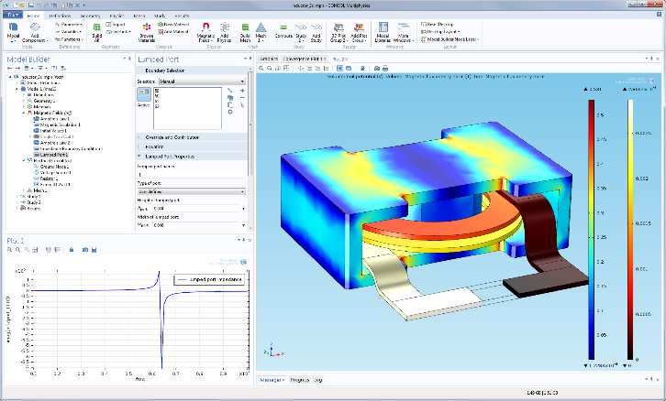
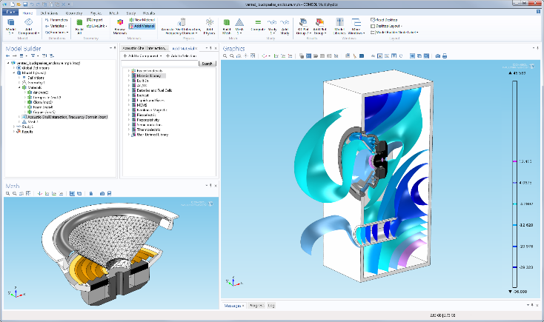

(Grenoble, le 23 juillet 2014) – En collaboration avec le laboratoire SIMAP, COMSOL France organise le 30 septembre prochain une formation gratuite sur la simulation numérique multiphysique. Incontournable dans la recherche et l'industrie, la simulation gagne en précision et s'approche au plus près du monde réel grâce aux couplages entre toutes les physiques impliquées.

Cet évènement s’adresse aux professionnels, professeurs, chercheurs, doctorants, désireux de s’initier à la simulation numérique multiphysique. La formation se déroulera en deux temps :

- Introduction à COMSOL Multiphysics : durée de 1h environ, nous présentons le logiciel et les étapes de réalisation d'un modèle (construction ou import des géométries, choix des matériaux et des physiques, maillage automatisé, définition du type d'analyse). Les participants pourront ainsi découvrir COMSOL Multiphysics ou approfondir leurs connaissances sur la dernière version du logiciel.

- Atelier sur ordinateur : durée de 2h environ, prise en main du logiciel sur des exemples tutoriaux. Ce sera l'occasion d'échanger avec notre expert.

Plus de détails et inscription gratuite sur :
http://www.comsol.fr/events/mmw/31041/
A propos du SIMAP

Le laboratoire s'appuie sur 5 groupes de recherche qui pérennisent les sciences de base en physique et physico-chimie, thermodynamique et cinétique, mécanique des solides et des fluides.

- GPM2 : Génie Physique et Mécanique des Matériaux
- PM : Physique du Métal
- TOP : Thermodynamique, Modélisation, Optimisation des Procédés
- SIR : Surfaces, Interfaces et Réactivité
- EPM : Elaboration par Procédés Magnétiques

Les domaines étudiés concernent les nanosciences et les matériaux pour l'électronique, les matériaux de structure, la solidification, les matériaux pour l'énergie, les matériaux divisés, les surfaces et interfaces et la modélisation multi-échelle. Le laboratoire participe aux défis dans les domaines de l'énergie, des matériaux multifonctionnels, des nanomatériaux et du développement durable.

A propos de COMSOL

Une seule interface pour toutes les physiques et leurs couplages, voici ce que propose l'environnement de simulation COMSOL Multiphysics. Son point fort : le couplage sans limite entre différents phénomènes pour décrire au plus près la réalité. Pr atiquement l'utilisateur définit librement ses couplages ou sélectionne les interfaces prédéfinies. Les différentes étapes du processus de modélisation - définir la géométrie, les propriétés matériaux, le maillage, choisir la ou les physiques, résoudre et afficher les résultats - sont intégrés dans une seule et unique plateforme. Des modules d'applications optionnels offre des interfaces spécialisées en mécanique linéaire et non-linéaire, acoustique, écoulement, transfert de chaleur, génie chimique, géophysique, électromagnétisme basse et haute fréquence, corrosion, plasma, MEMS et bien d'autres, ainsi qu'avec les logiciels de CAO.

Fondé en 1986, le groupe COMSOL se développe activement en Amérique du Nord, en Europe et en Asie, avec plus d'une dizaine de filiales en Europe, notamment au Benelux, au Danemark, en Finlande, en Allemagne, en Italie, en Norvège, en Suède, en Suisse, au Royaume-Uni et en France. Un réseau de distributeurs associés couvre le monde entier en Australie, en Chine, en Egypte, en Grèce, en Hongrie, en Israël, au Japon, en Corée, en Malaisie, en Pologne, en Afrique du Sud, en république Tchèque, en Espagne, à Taiwan et en Turquie. D'autres infos sont disponibles sur www.comsol.fr.

###
COMSOL et COMSOL Multiphysics sont des marques enregistrées de COMSOL AB. Les autres produits ou noms de produits sont des marques déposées ou enregistrées de leurs propriétaires.

